Приложение

Описание местоположения границ публичного сервитута

Основной лист

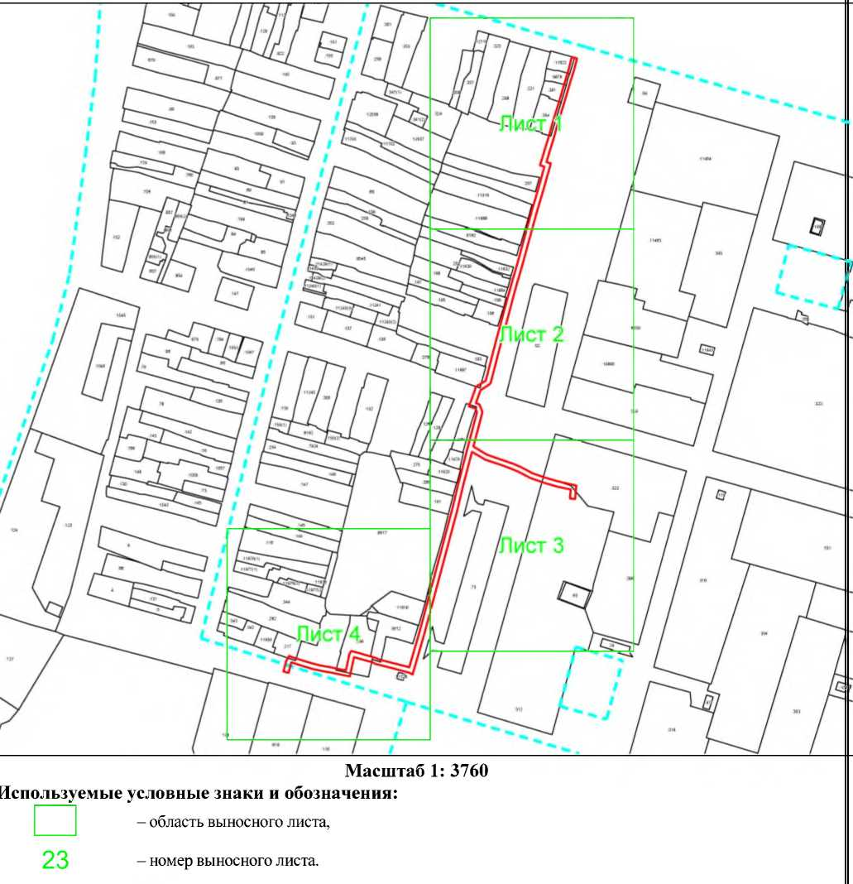

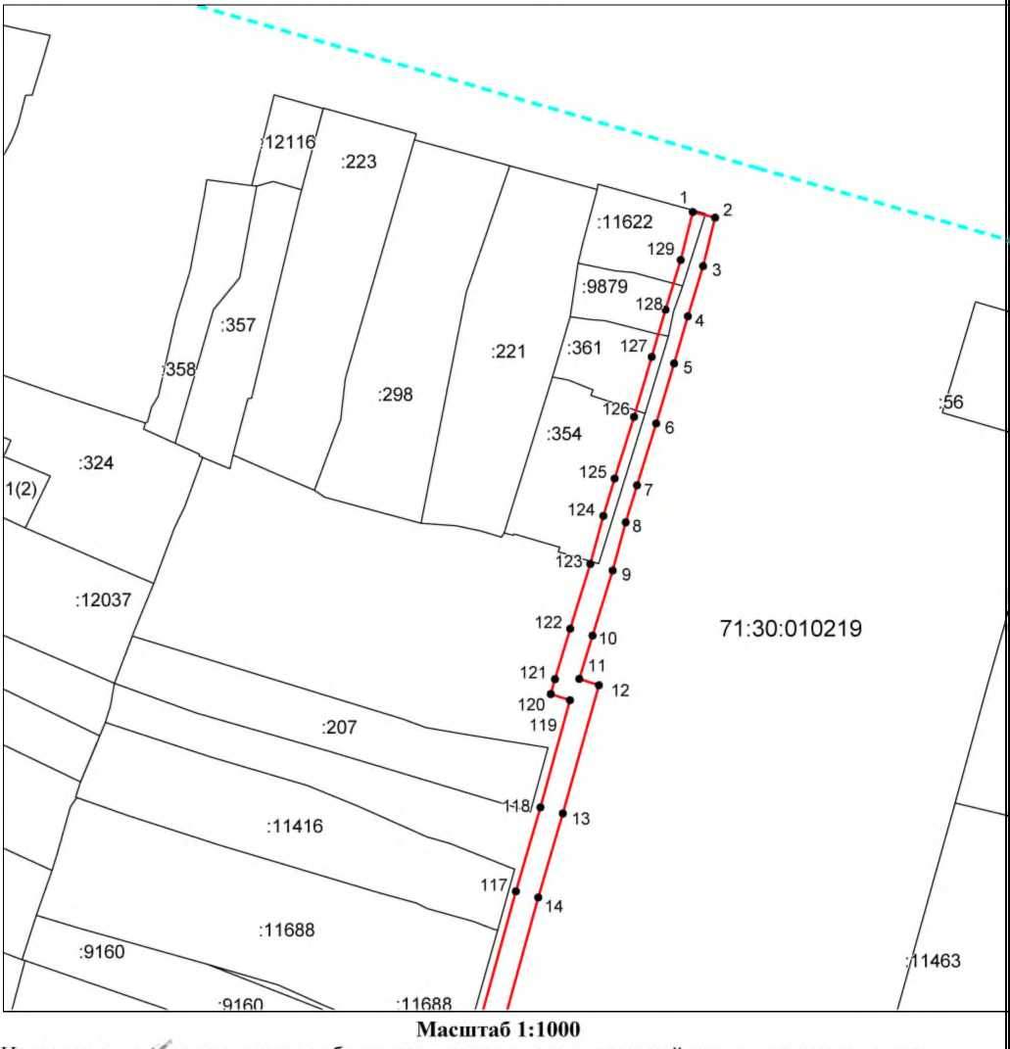

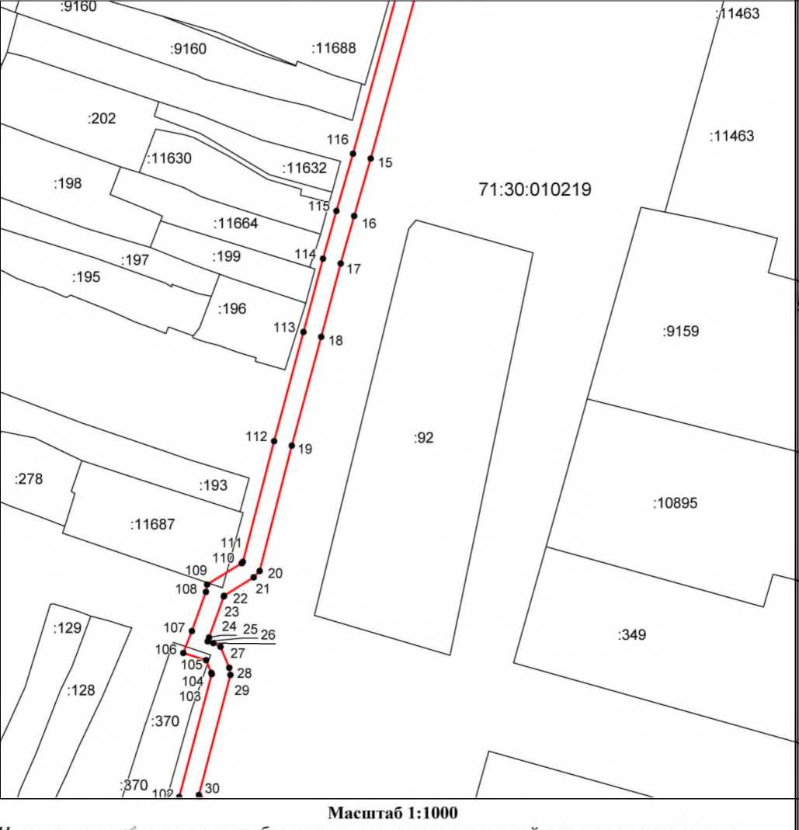
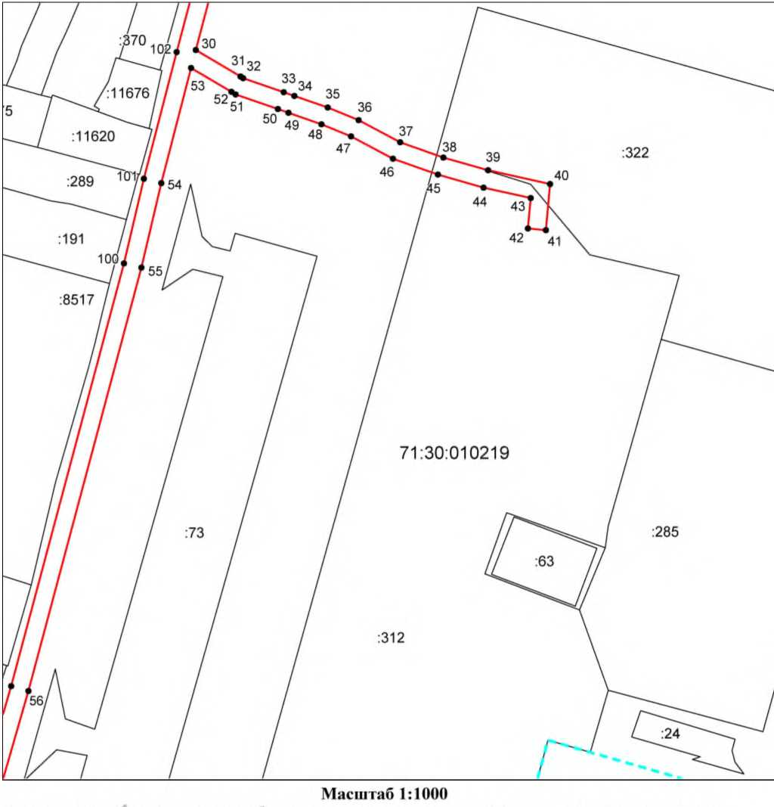

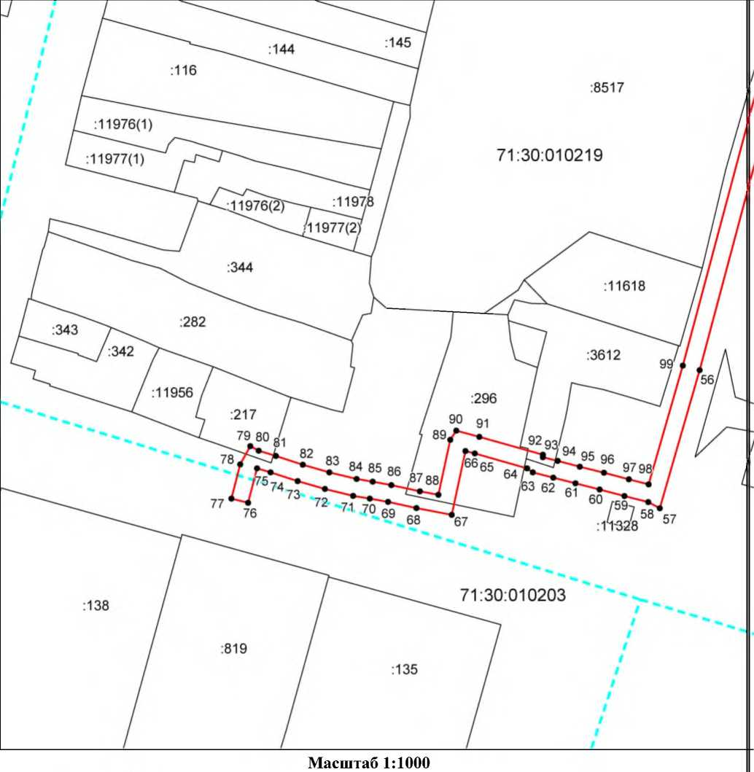
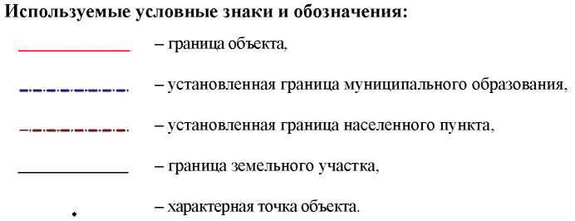
Ведомость координат поворотных точек

@142102
Обозначение характерных точек границ | Координаты
Обозначение характерных точек границ | X | Y
1 | 746720.41 | 261323.95
2 | 746719.44 | 261327.83
3 | 746711.04 | 261325.74
4 | 746702.39 | 261323.12
5 | 746694.22 | 261320.74
6 | 746683.83 | 261317.68
7 | 746673.12 | 261314.35
8 | 746666.74 | 261312.43
9 | 746658.41 | 261310.17
10 | 746647.13 | 261306.69
11 | 746639.63 | 261304.43
12 | 746638.53 | 261307.82
13 | 746616.35 | 261301.59
14 | 746601.83 | 261297.34
15 | 746559.20 | 261285.67
16 | 746546.66 | 261282.07
17 | 746536.30 | 261279.13
18 | 746520.32 | 261274.91
19 | 746496.54 | 261268.54
20 | 746469.22 | 261261.53
21 | 746467.81 | 261260.24
22 | 746463.80 | 261253.78
23 | 746463.66 | 261253.76
24 | 746454.71 | 261250.55
25 | 746453.85 | 261250.22
26 | 746453.46 | 261251.47
27 | 746452.68 | 261253.01
28 | 746448.08 | 261254.94
29 | 746446.51 | 261255.19
30 | 746420.34 | 261248.33
31 | 746414.43 | 261258.31
32 | 746414.04 | 261258.93
33 | 746410.92 | 261267.99
34 | 746410.08 | 261270.36
35 | 746407.47 | 261277.80
36 | 746404.63 | 261284.71
37 | 746399.70 | 261293.96
38 | 746396.28 | 261303.61
39 | 746393.42 | 261313.58
40 | 746390.35 | 261327.42
41 | 746380.02 | 261326.49
42 | 746380.37 | 261322.50
43 | 746387.21 | 261323.12
44 | 746389.54 | 261312.60
45 | 746392.47 | 261302.39
46 | 746396.03 | 261292.34
47 | 746401.00 | 261283.01
48 | 746403.73 | 261276.38
49 | 746406.31 | 261269.03
50 | 746407.14 | 261266.67
51 | 746410.41 | 261257.20
52 | 746410.98 | 261256.27
53 | 746416.31 | 261247.28
54 | 746390.56 | 261240.64
55 | 746371.61 | 261236.17
56 | 746276.83 | 261210.96
57 | 746244.76 | 261201.75
58 | 746246.20 | 261199.08
59 | 746247.60 | 261193.59
60 | 746249.12 | 261187.84
61 | 746250.56 | 261182.24
62 | 746251.89 | 261177.13
63 | 746253.10 | 261172.37
64 | 746254.05 | 261171.07
65 | 746257.49 | 261158.94
66 | 746258.07 | 261156.81
67 | 746243.24 | 261153.61
68 | 746244.80 | 261145.45
69 | 746246.23 | 261138.88
70 | 746247.00 | 261134.64
71 | 746247.64 | 261130.81
72 | 746249.23 | 261124.27
73 | 746251.05 | 261117.99
74 | 746253.11 | 261111.73
75 | 746254.05 | 261108.60
76 | 746246.02 | 261106.53
77 | 746247.02 | 261102.65
78 | 746254.95 | 261104.70
79 | 746259.20 | 261107.01
80 | 746258.13 | 261108.95
81 | 746256.93 | 261112.93
82 | 746254.87 | 261119.17
83 | 746253.09 | 261125.30
84 | 746251.56 | 261131.61
85 | 746250.94 | 261135.33
86 | 746250.15 | 261139.66
87 | 746248.72 | 261146.25
88 | 746247.90 | 261150.53
89 | 746260.70 | 261153.29
90 | 746262.80 | 261154.69
91 | 746261.34 | 261160.02
92 | 746257.19 | 261174.69
93 | 746256.63 | 261174.72
94 | 746255.76 | 261178.13
95 | 746254.43 | 261183.24
96 | 746253.00 | 261188.85
97 | 746251.48 | 261194.59
98 | 746250.30 | 261199.18
99 | 746277.90 | 261207.10
100 | 746372.58 | 261232.29
101 | 746391.52 | 261236.75
102 | 746419.89 | 261244.07
103 | 746446.71 | 261251.11
104 | 746446.98 | 261251.06
105 | 746449.76 | 261249.90
106 | 746451.32 | 261244.94
107 | 746456.11 | 261246.80
108 | 746464.66 | 261249.87
109 | 746466.23 | 261250.12
110 | 746470.92 | 261257.66
111 | 746471.19 | 261257.91
112 | 746497.55 | 261264.67
113 | 746521.35 | 261271.05
114 | 746537.36 | 261275.28
115 | 746547.76 | 261278.22
116 | 746560.28 | 261281.82
117 | 746602.92 | 261293.49
118 | 746617.44 | 261297.74
119 | 746635.96 | 261302.81
120 | 746637.03 | 261299.49
121 | 746639.60 | 261300.24
122 | 746648.30 | 261302.86
123 | 746659.53 | 261306.33
124 | 746667.84 | 261308.58
125 | 746674.29 | 261310.52
126 | 746684.99 | 261313.85
127 | 746695.35 | 261316.90
128 | 746703.53 | 261319.29
129 | 746712.11 | 261321.88
1 | 746720.41 | 261323.95

